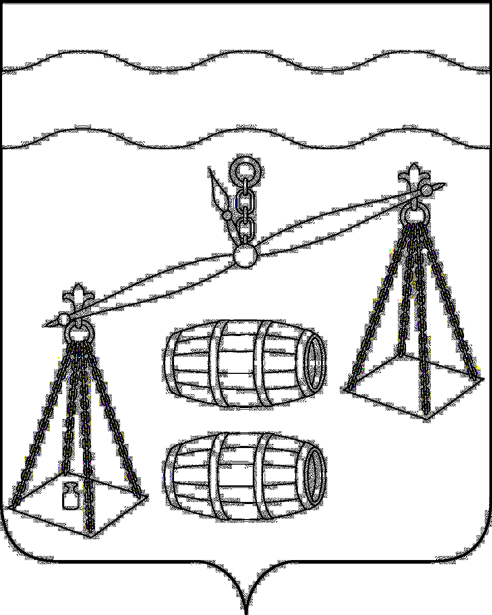
СЕЛЬСКОЕ ПОСЕЛЕНИЕ
«СЕЛО БОГДАНОВЫ КОЛОДЕЗИ»
Калужская область
СЕЛЬСКАЯ ДУМА

РЕШЕНИЕ

от 28.08.2020г |  | № 250

Об отмене решения Сельской Думы сельского
поселения «Село Богдановы Колодези» от 29.04.2020
№ 238 «Об установлении требований к порядку,
форме и срокам информирования граждан,
принятых на учет нуждающихся в предоставлении
жилых помещений по договорам найма жилых
помещений жилищного фонда социального
использования, о количестве жилых помещений,
которые могут быть предоставлены по договорам
найма жилых помещений жилищного фонда
социального использования»

В соответствии с ч. 6 ст.91.14 Жилищного кодекса Российской Федерации, руководствуясь Уставом сельского поселения «Село Богдановы Колодези» Сельская Дума сельского поселения «Село Богдановы Колодези», РЕШИЛА:
- Решение Сельской Думы сельского поселения «Село Богдановы Колодези» от 29.04.2020 № 238 «Об установлении требований к порядку, форме и срокам информирования граждан, принятых на учет нуждающихся в предоставлении жилых помещений по договорам найма жилых помещений жилищного фонда социального использования, о количестве жилых помещений, которые могут быть предоставлены по договорам найма жилых помещений жилищного фонда социального использования» отменить.
- Настоящее Решение вступает в силу после его официального обнародования.
- Контроль за исполнением настоящего Решения возложить на администрацию сельского поселения «Село Богдановы Колодези».

Глава сельского поселения
«Село Богдановы Колодези» О.Н.Парфенова

